**1. 프로젝트 개요**

- 자동화 공장의 전체 생산 관리 현황을 실시간으로 모니터링 가능하도록 구현

- 생산 가동 현황, 공정별 생산 현황, 생산 계획 대비 실적 현황 등 다양한 모니터링 시스템 구축

**2. 개발 내용**

- MySql Database를 이용하여 로그인 및 회원가입, 아이디/비밀번호 찾기 기능 구현

- 생산 가동 현황, 공정별 생산 현황, 생산 계획 대비 실적 현황, 종합 모니터링 총 4가지 모니터링 모드 구현

- 각 사원들의 출퇴근 관리 시스템을 통해 출퇴근 및 각 라인의 담당자 설정 구현

- 관리자 권한으로 로그인 시 사원들의 정보 조회 및 수정, 삭제 기능 구현

**3. 구현결과 및 개선사항**

- 로그인 페이지를 구현하여 로그인 및 회원가입, 아이디/비밀번호 찾기 기능 등을 추가하였다.

- 로그인 시 메인 페이지로 접근 가능하며, 사원 정보를 오른쪽 상단에 표시하고, 다양한 모니터링 모드로 접속 가능하도록 구현 하였다.

- 생산 가동 현황, 공정별 생산 현황, 생산 계획 대비 실적 현황, 종합 모니터링 총 4가지 모니터링 모드를 구현하였다.

- 회원 정보 수정 및 회원 탈퇴 기능을 추가하였다.

- 관리자 권한으로 접근 시 사원 정보 조회 및 수정, 삭제 기능을 구현하였다.

- 실시간 모니터링 조회를 위해 현재 타이머를 통하여 2초 간격으로 Database의 데이터를 계속해서 읽어오는 방법으로 구현하였는데, 이 방법을 사용하면 프로그램이 무거워져 얼마 후엔 프로그램이 다운되는 현상이 있어 아쉬웠다.(수정중..)

- 출퇴근 관리 Database와 모니터링 관련 Database와의 연동을 하지 못하여 모니터링 현황에서 담당자가 바뀌지 않는 문제가 있어 아쉬움.

**● 로그인 화면**

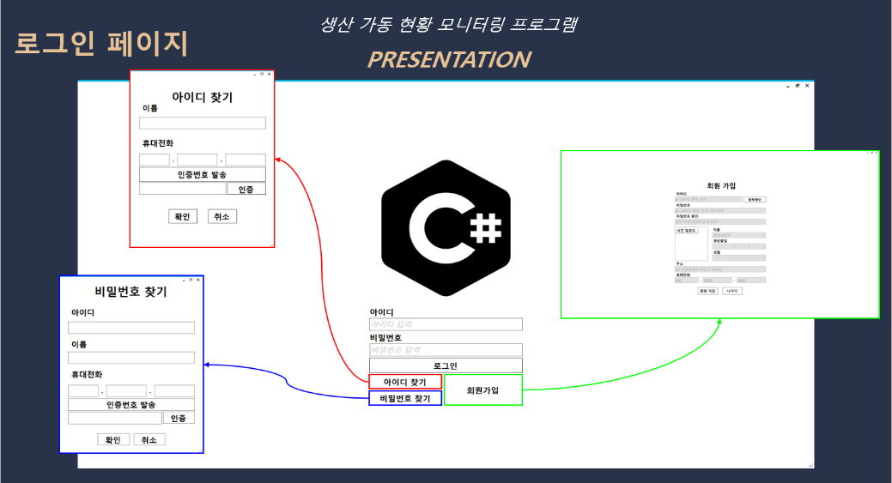

**● 로그인 화면 코드  
- 변수 선언  
**

**- MySql Database의 사원 정보를 조회하여 각 변수에 정보 저장  
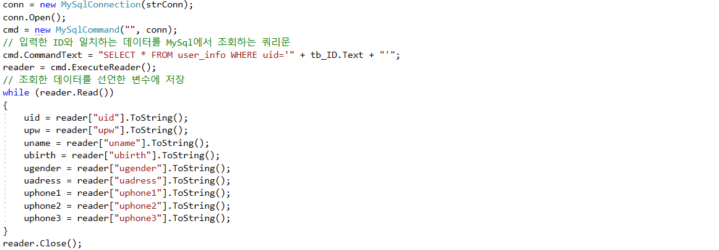**

**- 관리자 ID 및 일반 ID로 로그인 시 설정 및 메인화면에서 로그아웃 시 저장한 정보 초기화**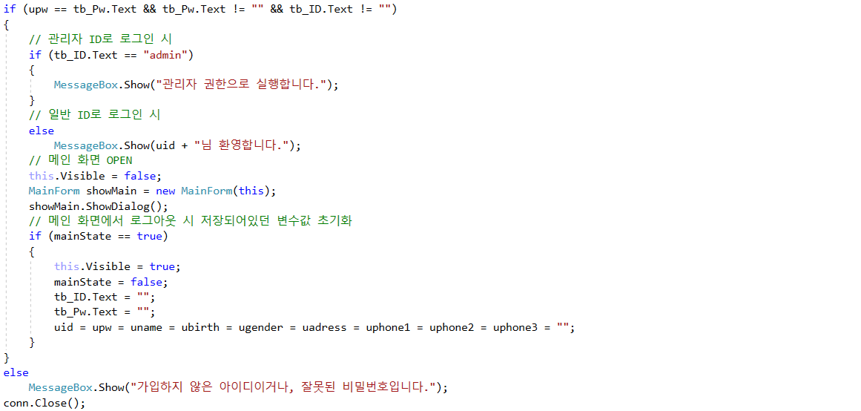

**● 메인 화면**

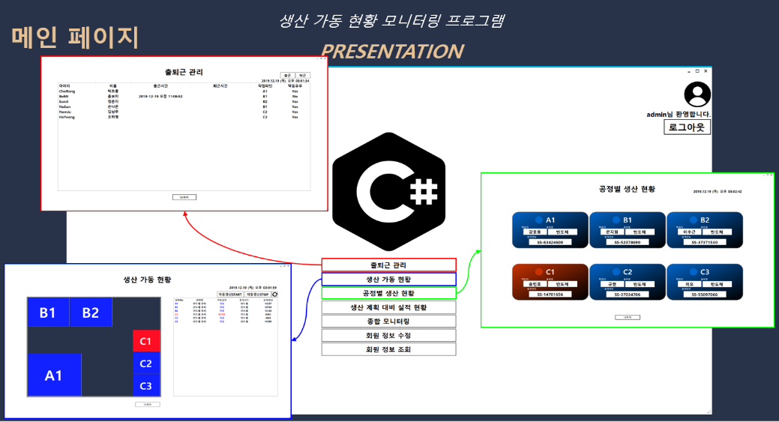

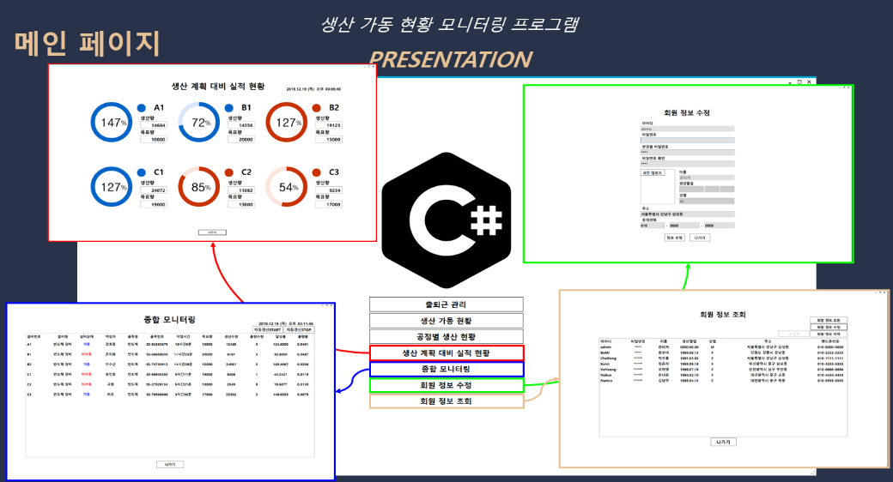

**● 메인 화면 코드**

**- 각 버튼 클릭 시 각 버튼에 해당하는 화면으로 화면 전환**

**ex) 출퇴근 관리 버튼 클릭 -> 메인화면 사라짐과 동시에 출퇴근 관리 화면 Open**

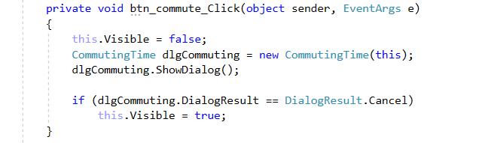

**● 출퇴근 관리 화면**

**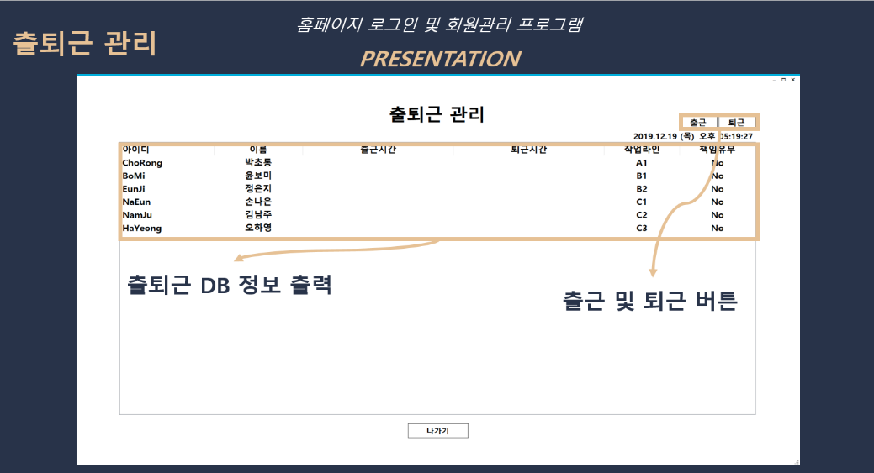  
● 출퇴근 관리 코드  
- 출근 처리 코드  
ex) 출근버튼 클릭 -> 해당하는 라인 및 담당유무 선택 -> 확인버튼 클릭 시 조건 판단하여 출근처리  
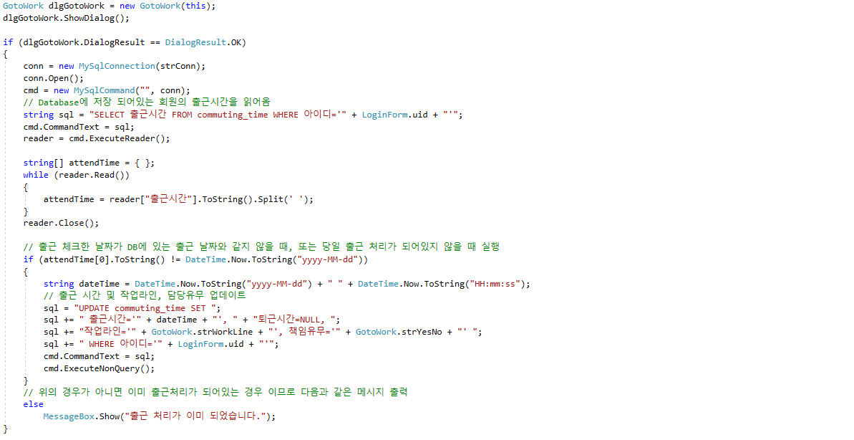**

**- 퇴근 처리 코드**

**ex) 퇴근버튼 클릭 -> 확인버튼 클릭 시 조건 판단하여 퇴근처리 -> 출퇴근 관리 Database에 따로 출퇴근 시간 기록**

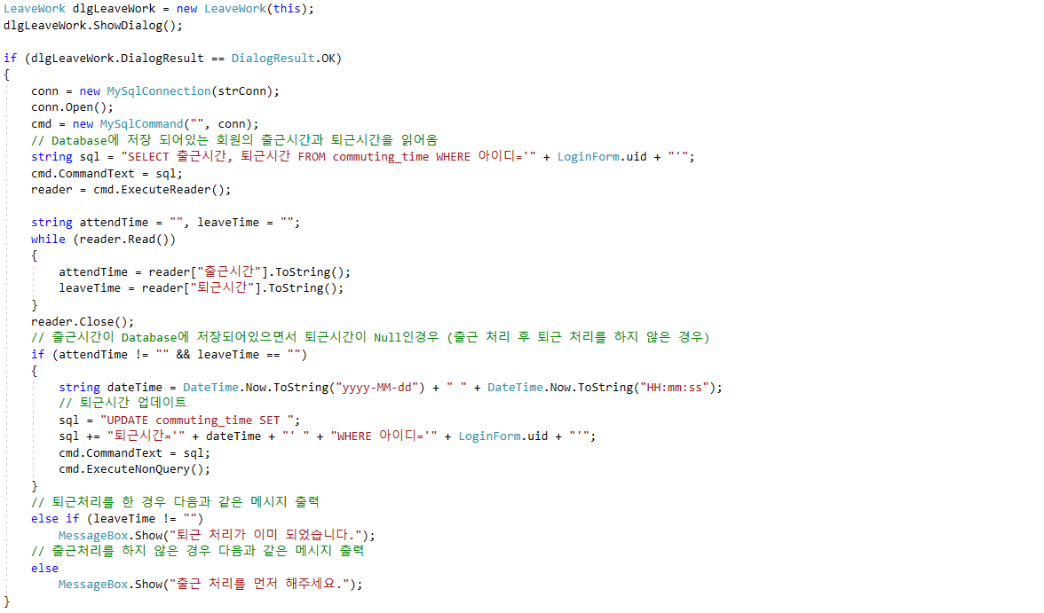

**● 생산 가동 현황 화면  
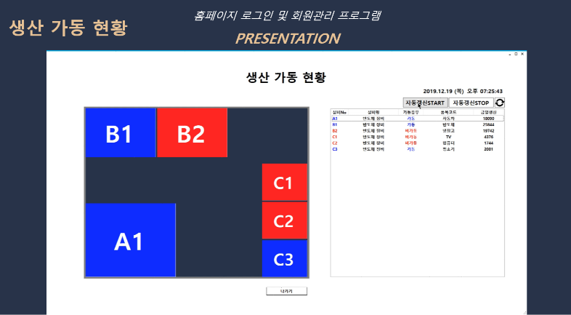  
● 화면 Refresh 코드  
- Database에서 읽어온 정보들을 저장하기 위한 변수 선언  
EMB000084040ebd  
- 리스트 뷰 헤더 설정 및 Database에서 읽어온 정보들을 DataSet변수 ds에 저장  
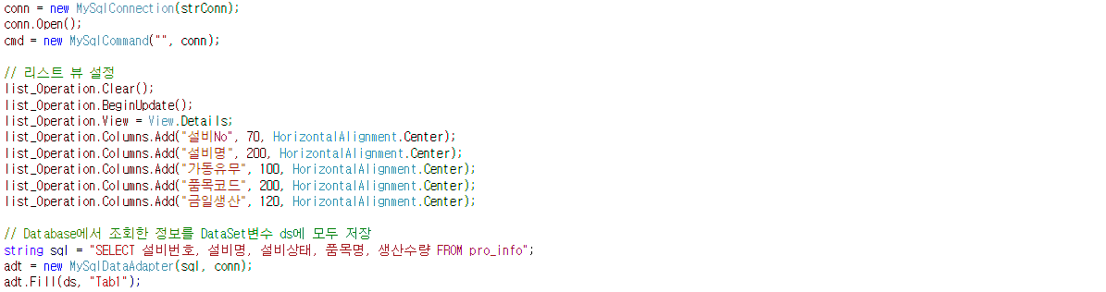**

**- 조회한 설비 정보 Database Table를 리스트 뷰에 출력  
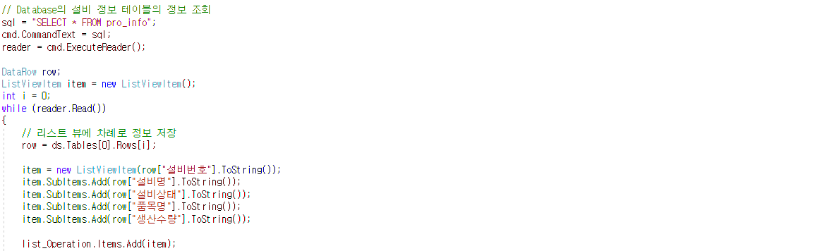**

**- 설비의 상태에 따라 가동 시에는 파란색, 비가동 시에는 빨간색 그림과 글씨를 출력  
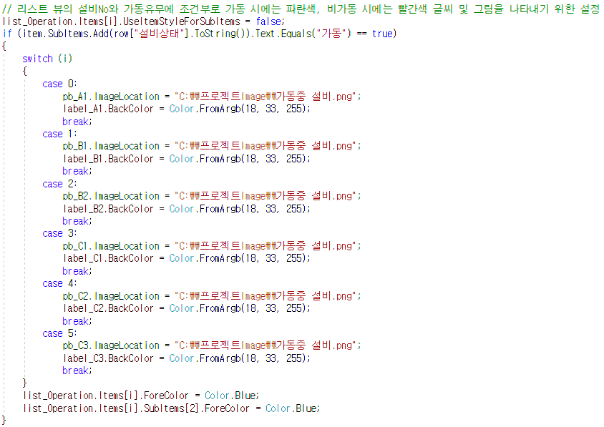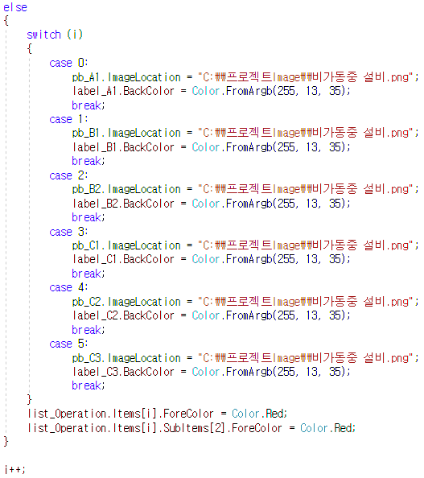**

**● 공정별 생산 현황 화면  
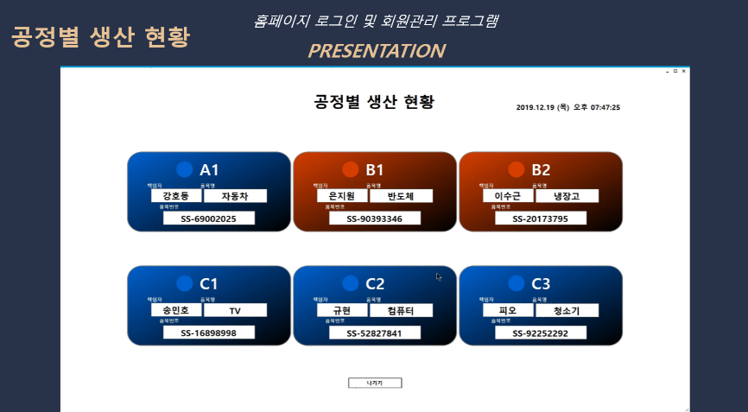  
● 화면 Refresh 코드  
- Switch-Case문을 이용하여 각 설비의 가동 상태에 따라 이미지를 바꾸어 현재의 가동상태를 쉽게 보게 하였으며,   
각 라인의 책임자와 품목명, 품목번호를 Database에서 읽어와 정보를 나타낼 수 있도록 하였음  
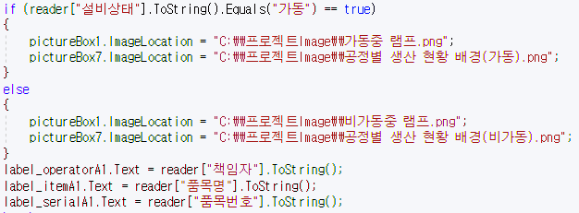  
● 생산 계획 대비 실적 현황 화면  
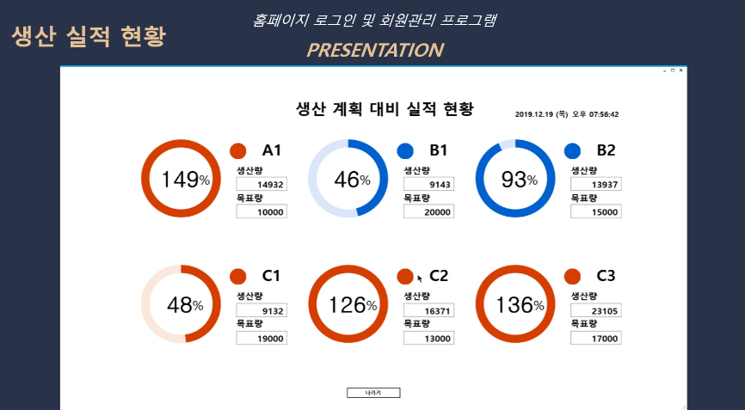  
● 화면 Refresh 코드  
- Switch-Case문을 이용하여 각 설비의 가동 상태에 따라 이미지를 바꾸어 현재의 가동상태를 쉽게 보게 하였으며,   
각 라인의 생산수량과 목표량, 달성률을 Database에서 읽어와 정보를 나타낼 수 있도록 하였음  
-** 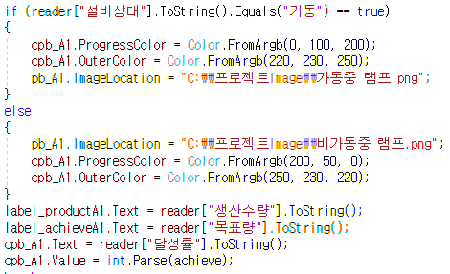

**● 종합 모니터링 화면  
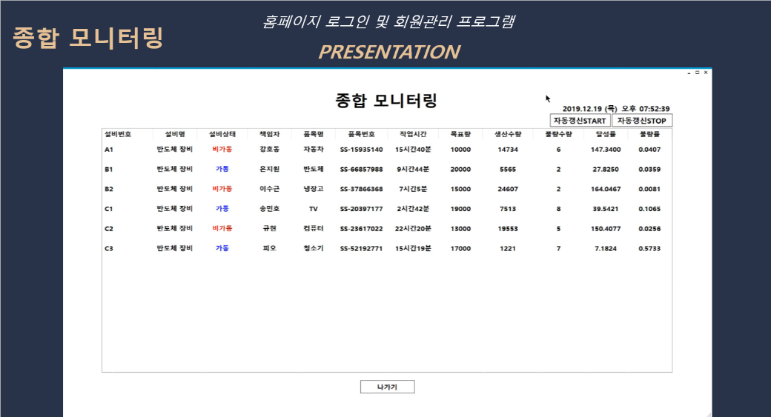  
● 화면 Refresh 코드  
- 리스트 뷰를 이용하여 설비 데이터베이스의 모든 정보를 출력하고, 가동 중일 경우 설비상태의 글자색을 blue로,   
비가동 중일 경우 설비상태의 글자색을 red로 출력하도록 설정하였다.  
